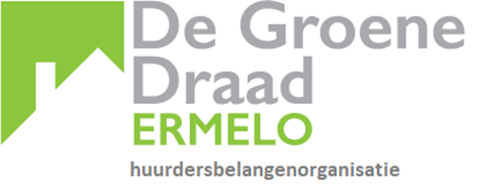

Jaarverslag

2023

maart 2024

1.(Persoonlijk) voorwoord door de voorzitter

Enkele jaren geleden mocht ik uit handen van de burgemeester van Ermelo een onderscheiding in ontvangst nemen als ridder in de Orde van Oranje-Nassau als dank voor 50 jaar vrijwilligerswerk als vice-voorzitter van het sociaal cultureel centrum Weesp, vice-voorzitter van FC Horst en HUBA (hulp bij aangifte voor ouderen en mensen met een beperking).
Ik heb toen mijn vrouw beloofd het vrijwilligerswerk op een laag pitje te zetten en mij alleen in te blijven zetten als HUBA. Daar ik echter een netwerker ben, daarnaast geen hobby’s had en wij een punt achter ons adviesbureau hadden gezet, dreigde een periode van “ongezonde rust”.
Toen Tijmen Kroon dan ook op mijn pad kwam met de vraag of ik zijn functie als voorzitter van De Groene Draad wilde overnemen (hij was geen huurder, maar oud-commissaris en zijn gezondheid begon hem parten te spelen), heb ik heel wat van stal moeten halen om mijn vrouw te overtuigen terug te komen op mijn eerder gedane belofte.
Ofschoon het voorzitterschap als vrijwilliger een zwaardere wissel dan gedacht trekt op ons samenzijn, ben ik toch blij dat ik mij kan blijven inzetten voor het belang van onder andere de (aspirant) huurders van Uwoon (ofschoon mijn echtgenote wel eens zegt: je kunt beter bij Uwoon in dienst gaan gezien het aantal uren dat je erin steekt).
Dit geldt overigens ook voor de overige bestuursleden, die zich met hart en ziel aan hun vrijwillige taak wijden ten behoeve van ons aller welzijn.
Gelukkig zeggen mijn kinderen ook altijd: Pa je moet doen wat je leuk vindt maar pas wel op je gezondheid want we willen je voorlopig nog niet kwijt.
En dat geldt natuurlijk ook voor velen van u op wie ik wellicht een dringend beroep mag doen:
“Kijk eens wat meer om je heen of je ergens nog van nut kunt zijn en anderen ook gelukkig kunt maken”. Alle kleine beetjes helpen al zou je dat zelf niet zo verwachten. En het plezier en geluk van anderen is de grootste voldoening/genoegdoening in je bestaan.
Wij zien elkaar op de jaarvergadering.
Hans Beek,
voorzitter.

2. inleiding
Wij maken elk jaar een Jaarverslag. Hierin leggen wij verantwoording af over de gang van zaken van dat jaar, wij doen dit zowel inhoudelijk als financieel.
De Groene Draad hield, met uitzondering van de maand augustus, één keer per maand
haar bestuursvergadering.
Als vergaderlocatie is “het Huis van Ermelo” verplaatst naar de Dorpskamer.
Daar is voor ons een vergaderruimte ingericht.
Sinds 2014 vertegenwoordigt de Groene Draad alle huurders van woningen die in eigendom zijn van Uwoon in de gemeente Ermelo. In 2023 bedroeg het aantal wooneenheden van Uwoon in Ermelo 2687, dat is één meer dan 2022, toen waren het er 2686.
Uwoon heeft in totaal ongeveer 9.000 woningen verdeeld over de gemeenten Elburg, Ermelo, Harderwijk en Oldebroek.
3. samenstelling bestuur
In mei 2023 hebben wij helaas afscheid genomen van Willemijn de Vries en op 31 december van Bert Stam.
De samenstelling van het bestuur in 2023 was:
Dagelijks bestuur:
Hans Beek, voorzitter en penningmeester
Elly de Veij, secretaris
Willemijn de Vries, tweede secretaris
Algemeen bestuur:
Ruud de Jong, met als focus duurzaamheid;
Bert Stam, beleidszaken en ondersteuning voorzitter;
Henk Bronkhorst, logistiek periodieken, kaartjes en contacten met huurders i.v.m. mutaties; Miroslav Vasilijević, huurwijzer distributie.
Ondersteuning:
Mevrouw Thérèse Stienstra, ondersteunt ons. Zij beheert de financiën, verzorgt de leden administratie, en houdt de website up to date.
Nieuwe bestuursleden 1 januari 2024:
Met ingang van 1 januari 2024 hebben wij ons kunnen versterken met twee nieuwe bestuursleden, de heren Arie Herlaar, penningmeester en Gerard Lam, algemeen bestuurslid. In de Algemene Ledenvergadering zal hun benoeming ter goedkeuring worden voorgelegd aan de leden.
Het bestuur bestaat volledig uit vrijwilligers die een woning van Uwoon huren.

4. kort verslag 2023
Website
Via onze website www.hbo-degroenedraad.nl wil het bestuur handige tips met u delen maar u ook zo goed mogelijk informeren over relevante (wets)wijzigingen.
Wij willen u graag uitnodigen om eens een kijkje te nemen op onze website.
Heeft u vragen of opmerkingen voor ons dan kunt u die ook via de website aan ons stellen.
Waar mogelijk beantwoorden wij uw vragen zelf of sturen uw vraag/klacht door aan de behandelende medewerker van Uwoon. Uiteraard blijven wij dan wel de afhandeling volgen.
Blad De Huurwijzer
Ook hebben wij u geïnformeerd via het blad De Huurwijzer. De leden hebben het blad Huurwijzer in 2023 3x van ons ontvangen.
In het Uwoon magazine heeft de Groene Draad een column.
De Woonbond
De Groene Draad is aangesloten bij de landelijke Woonbond. De Woonbond kan huurdersbelangenorganisaties juridisch ondersteunen en bij vraagstukken adviseren. Wij hebben gebruik gemaakt van Webinars die zij zeer regelmatig voor bestuursleden organiseren. Via nieuwsbrieven worden wij geïnformeerd over actuele zaken.
Op 18 november 2023 heeft de Woonbond met het Landelijk Huurdersplatform, een Huurders Kennisfestival georganiseerd. Ruim 800 belangstellenden waren hierbij aanwezig.
NB:
Huurders en woningzoekenden kunnen ook lid worden van de Woonbond.
Als lid kunt u gebruik maken van de telefonische service (de Huurderslijn) maar ook is juridische ondersteuning bij conflicten met de verhuurder een mogelijkheid.
Ledenvergadering
Op 25 mei 2023 vond de Algemene Ledenvergadering plaats in de Dorpskamer.
39 leden waren hierbij aanwezig. Tijdens de vergadering zijn de financiële Jaarstukken, het Jaarverslag 2022 en het Activiteitenplan 2022-2025 voorgelegd en besproken.
Mevrouw K. Soldaat, beleidsmedewerker van UWOON heeft een presentatie gegeven over het nieuwe huurbeleid en de nieuwe aanmeldingsmogelijkheden voor een woning.
Het bestuur van de Groene Draad vraagt de mening van de huurders over een mogelijk samengaan van de drie huurdersbelangenorganisaties van UWOON, De Groene Draad Ermelo, De Betere Woning Elburg en Woonwijs Harderwijk.
De discussie wordt ingeleid door de voorzitter en de gespreksleider, mevrouw Anneke Knoppert. De voorgestelde samenwerking is uitgelegd aan de ledenvergadering.
Tijdens de discussie is er ingesproken door de huurdersbelangorganisaties van Harderwijk en Elburg.
De gespreksleider merkt aan het eind van het gesprek op dat er geen mandaat is vanuit de vergadering en dat het bestuur met een voorstel moet komen zoals vooraf aangegeven in het proces. De besluitvorming ligt bij de leden.
Voor een uitgebreide samenvatting van de gevoerde discussie verwijs ik u naar de notulen.

Huurders dag
Op 23 juni 2023 hebben wij een zeer succesvolle huurders dag georganiseerd in de Dorpskamer. Het thema was dit jaar “veiligheid en leefbaarheid 2.0”.
Een grote zaal werd ingericht met een aantal tafels waaraan de huurders in gesprek konden gaan met: de brandweer, de gemeente, stichting Welzijn Ermelo, BOA’S en Uwoon.
Ook waren er leden van de bewonerscommissies BHSV, de Wegwijzer en de Suikerbakker aanwezig.
Tijdens deze middag hebben er vele huurders gebruik gemaakt van de mogelijkheid om zich te laten informeren over een onderwerp of hun zorgen uit te spreken over bepaalde zaken.
Het bestuur van de Groene Draad kijkt terug op een geslaagde bijeenkomst en zal in 2024 wederom een dergelijk evenement organiseren, maar dan met een ander thema.
Tijdens een aantal weekmarkten hebben wij bezoekers gewezen op de komende huurders dag maar zijn ook met hen in gesprek gegaan over de nut en noodzaak van een huurdersbelangenorganisatie. Dit heeft interessante gesprekken opgeleverd.
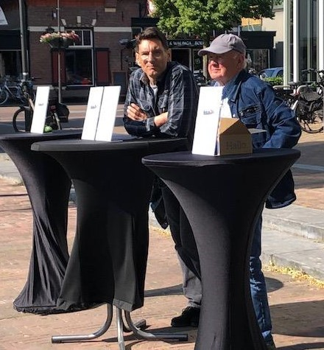
Samenwerking drie huurdersbelangen organisaties (HBO’S)
In de samenwerking tussen de drie HBO’S is in onze ogen, na het zomerreces, veel zand tussen de raderen gekomen. Hierop hebben wij in onze bestuursvergadering van
13 september 2023 besloten om de samenwerking op te schorten.
In december hebben wij ingestemd met het voorstel van Uwoon om onder leiding van een mediator, met elkaar in gesprek te gaan. In 2024 wordt gekeken of en hoe de samenwerking weer op gang gebracht kan worden.
Diverse overleggen
De Groene Draad is gesprekspartner bij diverse overleggen. Wij worden hierin gefaciliteerd door Uwoon zoals omschreven staat in de overlegwet.
Wij denken mee en geven gevraagd en ongevraagd advies.
Huurdersorganisaties hebben instemmingsrecht bij één onderwerp, namelijk bij het servicekostenbeleid. De verhuurder mag geen servicekostenbeleid voeren of wijzigen zonder dat de huurdersorganisatie daarmee heeft ingestemd.
Ons standpunt is om altijd uw belangen zo goed mogelijk te behartigen. Een overzicht van de overleggen staan vermeld in het Activiteitenplan 2023-2025, die kunt u terugvinden op onze website onder het kopje Info.

Belangrijke punten/besluiten 2023
Met de gemeente en Uwoon hebben wij de Samenwerkingsafspraken gemaakt voor de jaren
2024-2025. Voorheen waren dit “Prestatieafspraken” die voor één jaar werden afgesproken.
Omdat afspraken vaak een kalenderjaar overstijgen is er bewust besloten om de afspraken nu voor twee jaar aan te gaan. Hieronder worden de samenwerkingsafspraken ondertekend door wethouder Weidema, mevrouw Imming, directeur/bestuurder Uwoon en de heer Beek, voorzitter de Groene Draad.
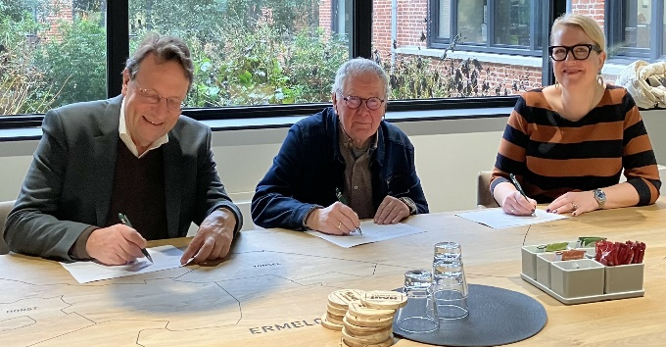
Wij hebben aan Uwoon advies uitgebracht over:
- planbesluiten
- visie dienstverlening
- visie wonen en zorg
- warmte kosten
- huurverhoging
- wmo convenant tussen Uwoon en Omnia wonen
Ook is De Groene Draad betrokken geweest bij de benoeming van een nieuw lid in de Raad van Commissarissen van Uwoon.
Visitatiecommissie
Een visitatiecommissie is een tijdelijke commissie van experts die in het kader van de kwaliteitsbewaking visitaties uitvoeren om de kwaliteit te beoordelen. De commissie bestaat uit externe experts die onafhankelijk een oordeel kunnen vellen. Eén maal in de vier jaar ondergaat Uwoon een dergelijk onderzoek. Ook is de Groene Draad door de commissie geïnterviewd. In februari 2024 wordt het rapport opgeleverd.
5. bewonerscommissies
De Groene Draad doet er alles aan om uw belangen zo goed mogelijk te behartigen. Maar ook u als huurder van een woning in een blok van woningen, kan meepraten over de beslissingen van UWOON als u zich verenigt in een bewonerscommissie. U hebt dan met Uwoon bijvoorbeeld informatierecht maar ook overlegrecht.
In 2023 waren er in totaal vier bewonerscommissies actief in Ermelo,
namelijk:
- BHSV (Beemdweg, Hoge Wal, Smidsweg en Varenlaan)
- Gelreweg
- de Wegwijzer
- de Suikerbakker.
De Groene Draad is nauw betrokken bij de lopende zaken, de lijnen zijn kort. Wij hopen dat het aantal bewonerscommissies in de toekomst uit gaat breiden. Het zou een mooie verdeling zijn als iedere wijk over een bewonerscommissie zou beschikken, in totaal dus vijf.

